

第89期

区“万人助万企”活动领导小组办公室 2023年5月6日

**★重要活动**

2023年第十届中国（偃师）三轮摩托车行业发展高峰论坛暨第三届外贸出口洽谈会开幕

4月26日，2023年第十届中国（偃师）三轮摩托车行业发展高峰论坛暨第三届外贸出口洽谈会在古都偃师开幕。此次盛会由中国摩托车商会、偃师区人民政府主办。偃师区委书记彭仁来、中国摩托车商会秘书长张洪波、洛阳市商务局局长祖良军、洛阳海关关长徐峰、副关长张强，中国摩托车商会副秘书长张娅娣，中国摩托车商会三轮摩托车分会秘书长尤建军等，及行业精英、外商代表、国内及全区60家三轮摩托车新能源车整车和零部件外贸企业负责人、企业代表参会。

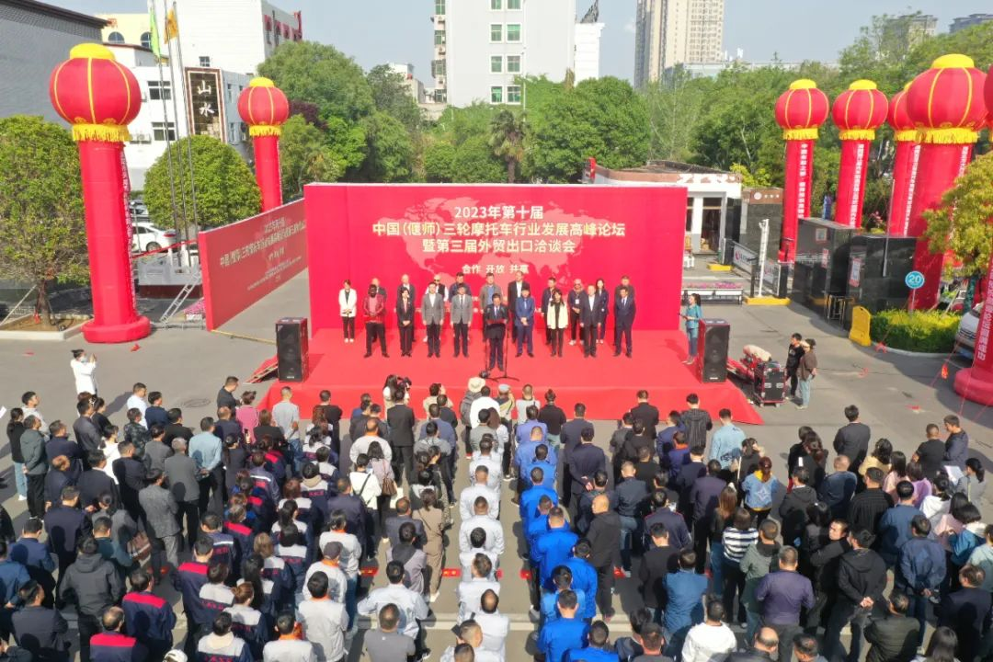

大会紧扣“合作、开放、共赢”主题，共研发展大势、共享发展经验、共商发展大计。古都偃师因周武王伐纣在此“息偃戎师”而得名，因二里头遗址的发现被考古界称为“最早中国”，文化厚重，发展潜力巨大。历经40年发展壮大，偃师三轮摩托车产销量约占全国份额的三分之一，是全国最大、配套最全的三轮摩托车产销基地。现有三轮摩托车整车制造企业15家、零部件生产企业270余家，形成了快速便捷的“半小时及时供应圈”。偃师整车及零部件供应全国，并出口东南亚、中亚、西亚、非洲、拉美等地区。十年论坛坚守，今朝峰会再起。

开幕式上，洛阳市商务局局长祖良军、中摩商会三轮摩托车分会秘书长尤建军、外商代表分别致辞。尤建军指出，偃师已建成了完备的三轮摩托车产业供应链和特色产业集群。被摩托车行业尊称为“偃师板块”。偃师区积极指导企业转型升级，坚持走产品电动化、精细化、差异化和市场国际化、细分化之路，已经取得明显成果。目前，偃师区被国家商务部认定为“摩托车及零部件国家外贸转型升级基地”，将持续为摩托车行业的发展作出巨大贡献。

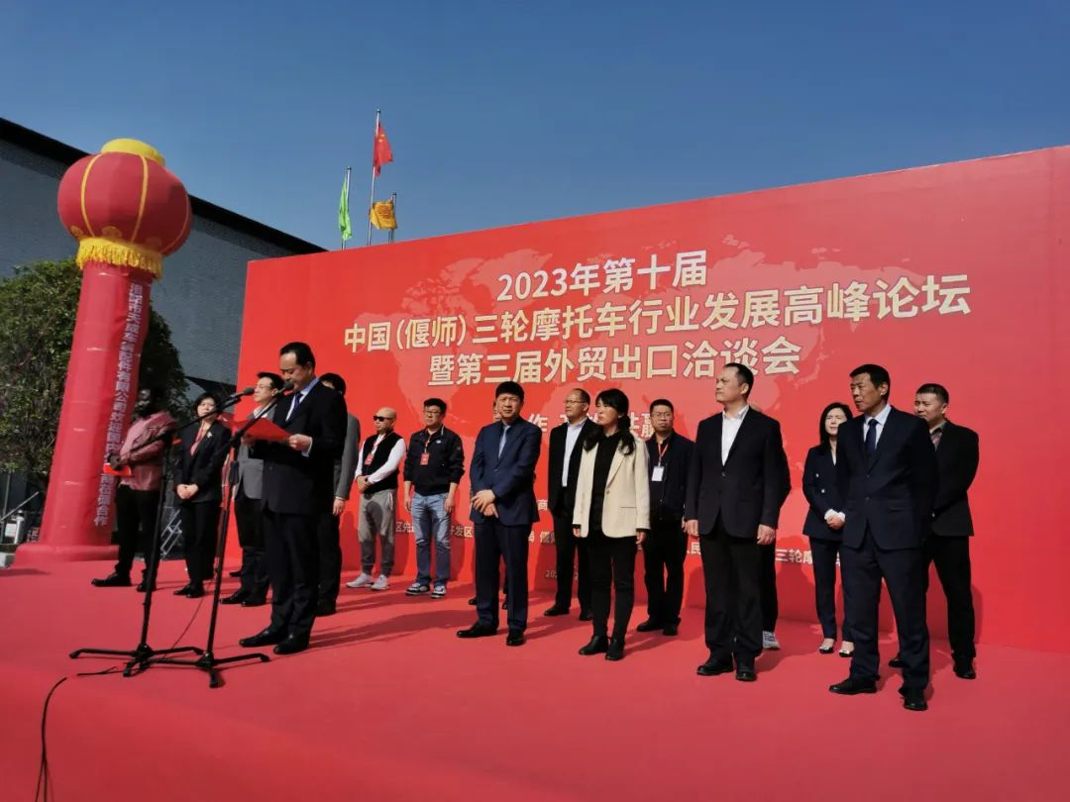

区委书记彭仁来代表偃师区委、区政府和63万热情好客的偃师人民，向与会四海宾朋表示最热烈的欢迎。彭仁来表示，偃师全区上下正在深入学习贯彻党的二十大精神和习近平总书记关于“让干部敢为、地方敢闯、企业敢干、群众敢首创”的重要要求，锚定千亿总目标，再创偃师新辉煌。热诚欢迎有识之士到偃师这片热土投资兴业、大展宏图，与偃师人民一道，在互利互惠、合作共赢中共同发展；衷心希望与会嘉宾为三轮摩托车产业转型发展高质量发展传经送宝；偃师本土企业要切实把握这次难得的机遇，加强与国内同行的学习交流，创新理念、提升水平、做强企业。

★**惠企服务**

# 提升管理技能 赋能企业发展

企业管理者掌握管理技能，对于提升自身管理能力和工作团队管理效能，将起到积极的推动作用。近期，区人社局联合工信局在首阳大厦会议中心举办企业管理人员管理理念与管理能力提升培训班，280多位企业管理人员参加了培训。

培训邀请河南科技大学管理学院创业教育与就业指导教研室主任侯新生，通过理论讲解、现场互动以及详实生动的案例，教育大家掌握管理学的基本知识体系，切实提高管理企业的工作水平及成效。

本次培训内容丰富，紧密贴近企业实际，学员积极参与，课堂轻松活跃，取得了良好的效果。

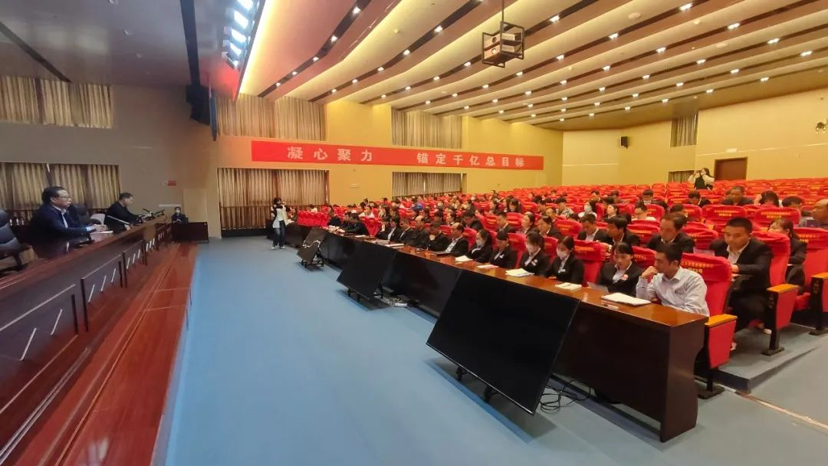

**报：**赵玉勋区长、“万人助万企”活动领导小组组长、副组长。

**发**：领导小组成员单位、各工作组、各镇（街道）。

电话：0379-63088789 邮箱：[ysqldxzbgs@163.com](mailto:ysqldxzbgs@163.com)